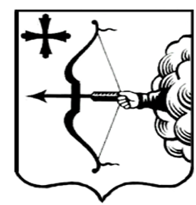
ПРАВИТЕЛЬСТВО КИРОВСКОЙ ОБЛАСТИ

ПОСТАНОВЛЕНИЕ
27.01.2022 |  | № | 16-П
г. Киров
О признании утратившими силу постановлений Правительства Кировской области от 19.07.2021 № 368-П и от 30.09.2021 № 526-П
Правительство Кировской области ПОСТАНОВЛЯЕТ:
1. Признать утратившими силу постановления Правительства
Кировской области:
1.1. От 19.07.2021 № 368-П «О распределении субсидий местным бюджетам из областного бюджета на реализацию мер, направленных
на выполнение предписаний надзорных органов и приведение зданий
в соответствие с требованиями, предъявляемыми к безопасности в процессе эксплуатации, в муниципальных образовательных организациях, на 2021 год».
1.2. От 30.09.2021 № 526-П «О внесении изменений в постановление Правительства Кировской области от 19.07.2021 № 368-П».
2. Настоящее постановление вступает в силу со дня его официального опубликования.
Председатель Правительства
Кировской области А.А. Чурин

